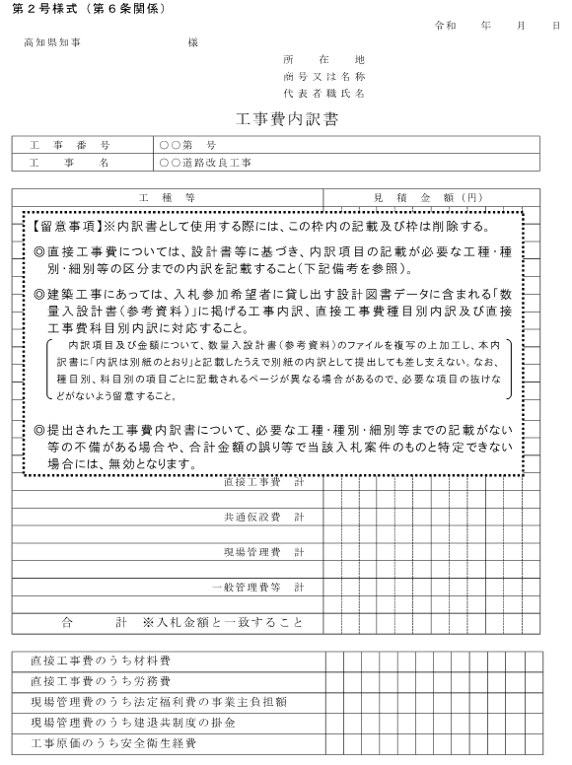
別紙１

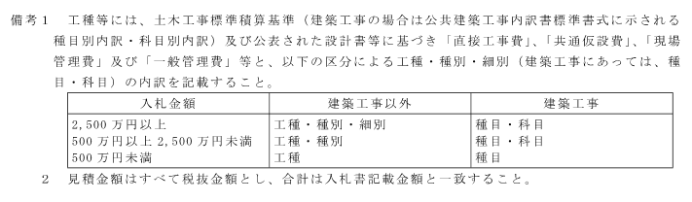

様式１
労務費等報告書

工事番号
工 事 名
事業者名

令和 年 月 日付けで提出した工事費内訳書について、公共工事の入札及び契約の適正化の促進に関する法律（以下「入契法」という。）第12条の規定により、労務費を以下のとおり提出します。

上記工事の工事費内訳書について

直接工事費のうち、材料費は 円です。

直接工事費のうち、労務費は 円です。

現場管理費のうち、法定福利費の事業主負担額は 円です。

現場管理費のうち、建退共制度の掛金は 円です。

工事原価のうち、安全衛生経費は 円です。

※労務費については、積上げ積算方式、施工パッケージ型積算方式、単位施工単価の工種に掛かる労務費を計上してください。
それ以外の工種に掛かる労務費は計上しなくてかまいません。。

企業名
役 職
氏 名

様式２
令和 年 月 日

（落札候補者）
様

高 知 県 知 事

落札候補者の通知及び追加書類の提出依頼について

下記の工事について、令和 年 月 日に電子入札システムにより開札を行った結果、あなたが落札候補者となりましたのでお知らせします。
つきましては、入札公告において記載されています追加書類を令和 年 月 日までに提出していただきますようお願いします。
なお、労務費ダンピング調査により、工事費内訳書に記入された直接工事費が「一定水準」を下回っていますので、その理由について別添様式３を併せて提出していただきますようお願いします。

記

工事番号

工事名

様式３
令和 年 月 日
高知県知事 様
住所
商号又は名称
代表者職氏名

理 由 書
下記工事について、当該労務費で入札した理由は以下のとおりです。
工事番号
工 事 名
理 由

様式４
令和 年 月 日

（落札候補者）
様

高 知 県 知 事

労務費ダンピング調査の結果に基づく要請

下記工事における労務費ダンピング調査の結果、十分な労務費を考慮した入札を行ったと判断できる合理的な理由が認められませんでした。貴社においては、建設業法及び関係法令を遵守するとともに、下記事項について改善措置を講じるよう、要請します。

記

工事番号 ：

工事名 ：

指摘事項 | 入札金額の内訳に記載された直接工事費（労務費）が適正な賃金を支払うために不十分と思われたため、その理由を確認した結果、合理的な理由を示さなかった。
要請事項 | 以降の入札においては合理的な理由なく労務費を削減しないこと。

以上

